Мақсаты:
1. Балаларға Отанды сүюге, құрметтеп қастерлеуге, өз елін, тегін тарихын білуге тәрбиелеу.
2. Балалардың таным белсенділіктерін, қызығушылықтарын дамыту.
3. Балаларға патриоттық, эстетикалық, адамгершілік тәрбие беру, өз ой - пікірін білдіре алатын балаларды тәрбиелеу.

Бүгін біздің өтетін оқу қызметінің тақырыбы: «Мен өз елімнің патриотымын.»
Балалар, сіздер алдымен «патриот» деген кім, ол қандай адам деген сұраққа анықтама беріп кеткенім жөн болар. Патриот – ұлтын сүйетін, өз тарихын, туған тілін құрметтейтін, ұрпақтан ұрпаққа жалғасқан салт – дәстүрін дәріптейтін, ұлттық қадір – қасиетімізді арттыруға үлес қосатын саналы тұлға. Туған елі үшін үнемі тер төге қызмет етіп, халқымыздың мол рухани құндылықтарын бағалай білетін асыл тұлға
- Отан – әр адамның жүрегіне жылы тиер қасиетті сөз. Отан – сенің туған елің, туған жерің, дос – жарандарың, туған - туысқаның. Отан - бұл өзіңнің тұратын, өмір сүретін, қызметет етін жерің. Отан адам үшін біреу ғана. Отанды анаға теңейді. Себебі, Отан сендерді анаңдай қорғайды, көмектеседі, күш береді. Біз Отанымызды, елімізді сүйеміз. Біз, Қазақстанның патриотымыз!
-Отан деген не, кім қалай түсінеді?
Отан дейміз кең - байтақ астананы,
Жасыл жайлау, жаңа жол, жас қаланы.
Отанның шеті де жоқ, шегі де жоқ,
Ол бірақ өз үйіңнен басталады.
- Біздің Отанымыз қалай аталады?
- Қазақстан Республикасы қандай мемлекет?
-Қазақстан республикасы тәуелсіз мемлекет.
- Қазақстан Республикасының президенті кім?
Біздің еліміздің президенті: Қасым-Жомарт Тоқаев Кемелұлы. Ал біздің Отанымыз – Қазақстан Республикасы. Сан ғасырлар бойы ата - бабаларымыз жерін жаудан қорғап, бүгінгі ұрпақ, бізге жеткізді. Қазақстан жер көлемі бойынша 9 орында тұр. Қазақстанда үлкен қалалар көп. Олар: Алматы, Астана, Қарағанды, Шымкент, Көкшетау, Қостанай, Ақтау, Павлодар, Ақтөбе, Тараз, Қызылорда, Өскемен, Семей, Талдықорған. Бұлар – әдемі қалалар. Аталған қалаларда қазақтар, ұрыстар, ұйғырлар, өзбектер, корейлер, украйндер және тағы басқа ұлттардың өкілдері тұрады. Олар тату - тәтті, бірлікте өмір сүріп жатыр.
Астана - Отанымыздың бас қаласы, астанасы. Ол Есіл өзенінің жағасында орналасқан. Астана қаласын қазір бүкіл ел біледі. Астанада биіктігі 97 метрлік не бар? Бәйтерек. Бәйтеректі көргендерің, Астанаға барғандарың бар ма?
1992 жылы ҚР мемлекеттік рәміздері қабылданды. Олар: ту, елтаңба, әнұран. Қазақстан Республикасының мемлекеттік Туы.
Ортасында шұғылалы күн, оның астында қалықтап ұшқан қыран бейнеленген тік бұрышты көгілдір түсті мата. Алтын күн, қыран және ою - өрнек біздің халқымыздың ашық келешегі мен берекесі, тыныштық пен байлықтың белгісі.
Көк аспандай көкпеңбек,
Қазақстан жалауы.
Көк емес ол тектен - тек,
Елдің ашық қабағы.
Қазақстан Республикасының мемлекеттік Елтаңбасында көгілдір түс аясында шаңырақ бейнеленген. Шаңырақты айнала күн сәулесіндей тарап, уықтар шаншылған. Бес жұлдыз, қанатты тұлпар бейнеленген. Бидай сабақтары тоқшылық, молшылықты білдіреді
Елтаңбасы елімнің,
Неткен әйбәт, әдемі
Тұнығындай көңілдің
Ортада аспан әлемі.
Кез - келген мемлекеттік рәміздердің ең маңыздысы - Әнұран. Әнұран- мемлекеттік ән. Ол халықты әйгілі етеді. Оның сөздерінде халықтың мыңдаған жылғы тарихы, бүгінгі өмірі мен келешек арманы айтылған.
Оттай жанып жанарың
Одан қуат аламын
Әнұран ол — тынысы
Кең жазира даламның.
— Ия, балалар, елін, жерін сүйетін азамат болып шығу үшін қандай бала болуымыз керек?
-Білімді, өнерлі, ақылды, еңбексүйгіш бала болуымыз керек.
Дұрыс, ендеше Отан, туған жер туралы қандай мақал - мәтелдер білеміз?
«Мақалды тап» ойынын ойнайық.

Сергіту сәті
Орнымыздан тұрамыз,
Мойнымызды бұрамыз.
Қолымызды көтеріп,
Саусақты ашып жұмамыз.
Одан соң төмен түсіріп,
Алақанды соғамыз.
Бойымызды сергітіп алдық.

Ал, балалар, еліміздің адал, еңбекқор азаматы болыңдар. Ер жетіп еліміздің одан әрі көркеюіне, гүлденуіне өз үлесімізді қосайық.
Халқымыздың бүгінгі уақытқа дейінгі жеткен жетістіктері өздеріңе аманат. Сондай - ақ, еліміздің егемендігін танытатын ресми ерекшелік белгілері: Ана тіліміз, Елтаңбамыз, Туымыз, Ата заңымыз, Әнұранымызды бойындағы бойтұмарындай сақтап қана қоймай, қашанда еліміздің, жеріміздің еркіндігін сақтар мықты ұрпақ, мықты азамат болатындарыңа сенімім мол.
Еліміздің жанашыр патриоты болайық!

ЖШС «Жас Батыр Атырау» балабақшасы.

Тақырыптық оқу іс-әрекет
Тақырыбы: «Мен елімнің патриотымын!»
МАД тобы: «Қарлығаш»
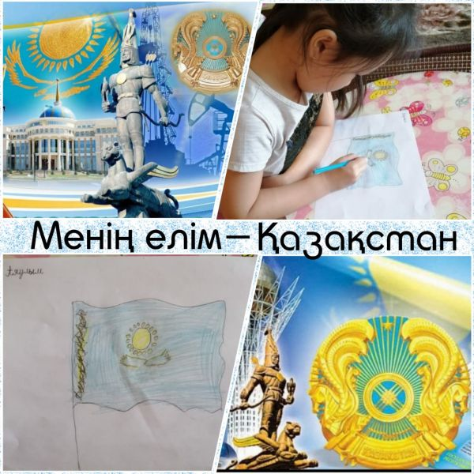
Күні: 06.09.2023ж

Тәрбиеші: Ж.К.Хайдарова
Педагог-модератор

Атырау қаласы
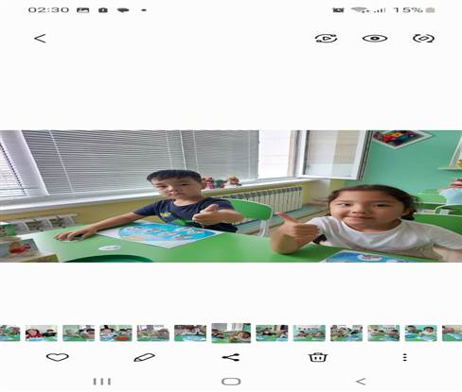
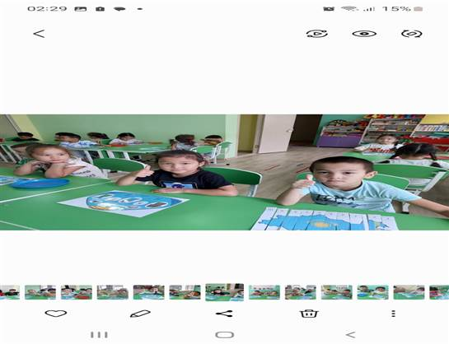
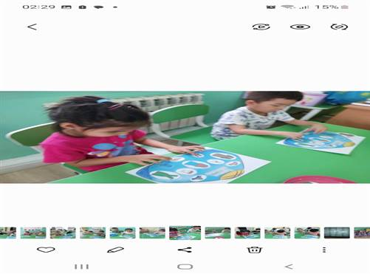
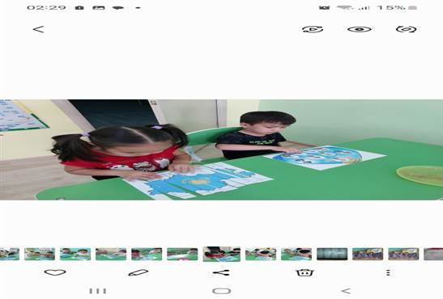
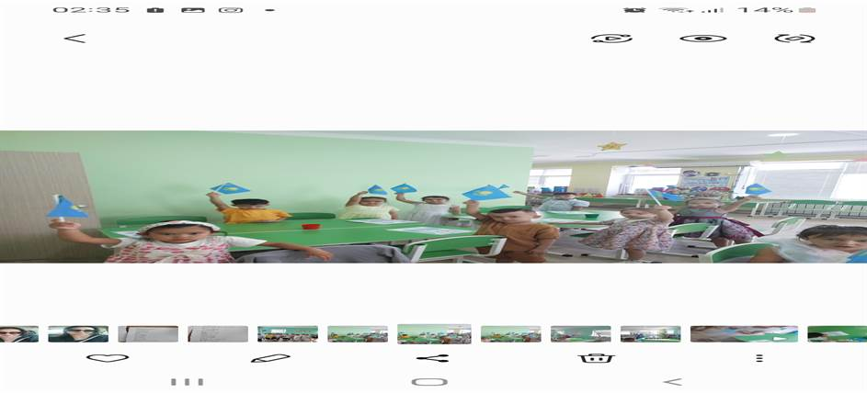
Патриот – ұлтын сүйетін, өз тарихын, туған тілін құрметтейтін, ұрпақтан ұрпаққа жалғасқан салт – дәстүрін дәріптейтін, ұлттық қадір – қасиетімізді арттыруға үлес қосатын саналы тұлға. Туған елі үшін үнемі тер төге қызмет етіп, халқымыздың мол рухани құндылықтарын бағалай білетін асыл тұлға

